Une carte qui vaut tous les discours

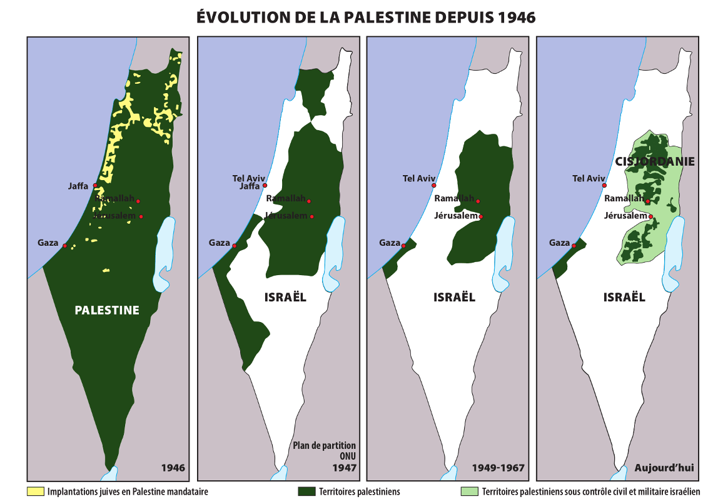

Après avoir anéanti Gaza et ses habitants, la pieuvre israélienne phagocyte et fragmente inexorablement la Cisjordanie avec une colonisation forcenée. Six millions de Palestiniens seront alors condamnés à la déportation ou à une mort lente entre bombes et faim. Une nouvelle Shoah se passe sous nos yeux.

Daniel Fortis Genève, le 2 août 2025